**ស្ថិតិពិពណ៌នា​**

(**Descriptive Statistics**)

១. សេចក្ដីផ្ដើម​

**​ ១.១ តើស្ថិតិមានន័យដូចម្ដេច? ហើយមានប៉ុន្មានបែប?**

ស្ថិតិជាវិទ្យាសាស្រ្តនៃការប្រមូលផ្ដុំ​ រៀបចំ​ បង្ហាញ ធ្វើវិភាគ និង​ បកស្រាយទិន្នន័យដើម្បីជំនួយក្នុងការសម្រេចចិត្តអោយកាន់តែមានប្រសិទ្ធភាព។ ស្ថិតិមានពីរបែបគឺ​ ស្ថិតិពិពណ៌នា​​​​ (Descriptive Statistics) ​​​ និង​ ស្ថិតិសន្និដ្ឋាន (Inferential Statistics) ។​

**ស្ថិតិពិពណ៌នា​** ជាវិធីសាស្រ្តនៃការប្រមែប្រមូល សង្ខេប បកស្រាយ និង ពិពណ៌នាទិន្នន័យ​។ ស្ថិតិពិពណ៌នាមានការសង់ក្រាហ្វ​ តារាង និង ការគណនាទំហំពណ៌នាផ្សេងៗ។

**ស្ថិតិសន្និដ្ឋាន** ជាវិធីសាស្រ្តនៃការវិភាគបន្តបន្ថែមទៀតចំពោះទិន្ន័យ ដើម្បីទាញចេញនូវសេចក្ដសន្និដ្ឋានចំពោះប៉ូពុយឡាស្យុង(Population)ដោយផ្អែកលើព័ត៌មានដែលទទួលបានពីគំរូតាង(Sample) របស់ប៉ូពុយឡាស្យុងនោះ។

**១.២ ពាក្យបច្ចេកទេស (Terminology)**

- ប៉ូពុយឡាស្យុង (Population): គឺជាសំណុំនៃវត្ថុ ឬ ធាតុទាំងឡាយដែលគេចង់យកមកធ្វើការ អង្កេត/សិក្សា។

- គំរូតាង (Sample): ជាសំណុំរងនៃប៉ូពុយស្យុងដែលត្រូវបានគេរើសយកមកធ្វើការសិក្សា។

-​ អថេរ (Character or Variable): ជាលក្ខណៈរបស់ប៉ូពុយឡាស្យុងដែលត្រូវ​បានគេលើកយកមកធ្វើការសិក្សា។ អថេរមានពីរប្រភេទគឺ អថេរគុណភាព (Qualitative Variable​)​ និង​អថេរបរិមាណ​(Quantitative Variable)។ អថេរគុណភាពគឺ ជាអថេរដែលតម្លៃរបស់វាមិនមែនជាលេខ (Attribute/Non-numeric) ​។ អថេរបរិមាណជាអថេរដែលតម្លៃរបស់វាជាលេខ (Numeric) ។​ អថេរបរិមាណមានពីរប្រភេទទៀតគឺ អថេរបរិមាណដាច់ (Discrete)​ ដែលកើតមកពីការរាប់ (Count) និងអថេរបរិមាណជាប់ (Continuous) ដែលកើតឡើងមកពីការវាស់ (Measure) ។

-ធាតុ (Element or Individual) ជាឯកតានីមួយៗរបស់ប៉ូពុយឡាស្យុង។

-ប្រេកងសរុប ឬទំហំគំរូតាង ជាចំនួនធាតុក្នុងគំរូតាង ។

**១.៣.**​ ឧទាហរណ៍​ ០៖

អង្គការក្រៅរដ្ឋាភិបាលបានធ្វើការអង្កេតទៅលើយុវសិស្សកម្ពុជានៅវិទ្យាល័យមួយ។ បុគ្គលិកអង្គការបានសាកសួរព័ត៌មានរបស់សិស្សចំនួន ១០០ នាក់នៅវិទ្យាល័យនោះ។​ គេបានសាកសួរពីស្ថានភាពផ្ទាល់ខ្លួនរបស់សិស្សបានច្រើនបែបដូចជា ចំនួនបងប្អូនបង្កើត អាយុ កម្ពស់ ទម្ងន់ កម្រិតជីវភាពរស់នៅ មុខវិជ្ជាដែលចូលចិត្តរៀន...។

-យុវសិស្សទាំងអស់នៅក្នុងវិទ្យាល័យនោះជាប៉ូពុយឡាស្យុង

-សិស្ស ១០០ នាក់ (សិស្សដែលគេបានសួរ) នៅក្នុងវិទ្យាល័យនោះជាគំរូតាង

-សិស្សម្នាក់ៗគឺជាធាតុ

-ព័ត៌មានដែលទទួលបានពីសិស្សជាអថេរ

-កម្រិតជីវភាពរស់នៅ (មាន មធ្យម ក្រ) មុខវិជ្ជាដែលចូលចិត្តរៀន (គណិត រូប ...) ជាអថេរគុណភាព

-ចំនួនបងប្អូនបង្កើត អាយុ ជាអថេរបរិមាណដាច់ ហើយ កម្ពស់ ទម្ងន់ជាអថេរបរិមាណជាប់។

២. ការរៀបទិន្នន័យជាបំណែងចែកប្រេកង់ៈ(Frequency Distribution)

**ឧទាហរណ៍១៖** នាយកសាលាត្រូវការត្រួតពិនិត្យមើលចំនួនអវត្តមានរបស់សិស្សថ្នាក់ទី ១២ ។ ដូចនេះគាត់ត្រួតពិនិត្យក្នុងថ្នាក់ទី១២ ក ដែលមានសិស្ស ៣៦ នាក់ ។ គាត់កត់ត្រាចំនួនដងនៃអវត្តមានប្រចាំត្រីមាសរបស់សិស្សម្នាក់ដូចខាងក្រោម៖

​0; 1; 0; 2; 3 0; 1; 1; 4; 1 0; 1; 1; 1; 0 4; 5; 1; 1; 2 2; 2; 0; 4; 1

0; 2; 2; 0; 2 4; 4; 3; 1; 2 3

-សិស្សថ្នាក់ទី ១២ ទាំងអស់ជាប៉ូពុយឡាស្យុង

-សិស្សថ្នាក់ទី១២ ក ជាគំរូតាង

-សិស្សម្នាក់ៗជាធាតុ

-អថេរដែលគេសិក្សាពេលនេះ គឺ ចំនួនអវត្តមាន ជាអថេរបរិមាណដាច់តាងដោយ​ *X*

-ចំនួនសិស្ស ៣៦​នាក់ជាប្រេកង់សរុប តាងដោយ​

-តម្លៃរបស់អថេរគឺ 0, 1, 2, 3, 4, 5

ដោយរាប់ចំនួនដងនៃទិន្នន័យខាងលើ យើងបាន *តារាងបំណែងចែកប្រេកង់***​** ដូចខាងក្រោម

|  |  |  |  |  |  |  |
| --- | --- | --- | --- | --- | --- | --- |
| *X* (អថេរ) | 0 | 1 | 2 | 3 | 4 | 5 |
| *f* (ប្រេកង់) | 8 | 11 | 8 | 3 | 5 | 1 |

តារាងបំណែងចែកប្រេកង់គឺជាតារាងមួយដែលកើតមកពីការផ្ដុំទិន្នន័យជាចំណាត់ថ្នាក់ដោយរួមទាំងចំនួនដងនៃការអង្កេតដែលត្រូវនឹងថ្នាក់នីមួយៗ។ ហើយចំណាត់ថ្នាក់នេះមិនត្រួតលើគ្នាទេ។

ដោយប្រើតារាងបំណែងចែកប្រេកង់នេះចូរសង់បន្ថែមនូវ​ ប្រេកង់កើន ប្រេកង់ថយ​ ប្រេកង់ធៀប ប្រេកង់ធៀបកើន និង ប្រេកង់ធៀបថយ ។

**សំណួរបន្ថែម៖**

**ក.** តើមានសិស្សប៉ុន្មាននាក់ដែលអវត្តមាន ៣ ដង ហើយត្រូវនឹងប៉ុន្មានភាគរយ?

**ខ.** តើមានសិស្សប៉ុន្មាននាក់ដែលអវត្តមានយ៉ាងច្រើន(at most) ៣ ដង ហើយត្រូវនឹងប៉ុន្មានភាគរយ?

**គ.** តើមានសិស្សប៉ុន្មាននាក់ដែលអវត្តមានយ៉ាងតិច( at least) ៣ ដង ហើយត្រូវនឹងប៉ុន្មានភាគរយ?

**ឃ.** តើចំនួនអវត្តមានស្មើប៉ុន្មានដែលកើតឡើងច្រើន និងតិចដងជាងគេ?

**ឧទាហរណ៍២៖** នាយកសាលាត្រូវការត្រួតពិនិត្យមើលទម្ងន់ របស់សិស្សថ្នាក់ទី ១១ ។ ដូចនេះគាត់ត្រួតពិនិត្យក្នុងថ្នាក់រៀនថ្នាក់ទី១១ ក ដែលមានសិស្ស ៤០នាក់។​ គាត់កត់ត្រាទម្ងន់(គិតជា Kg)របស់សិស្សម្នាក់ៗដូចខាងក្រោម៖

44; 56; 41; 53; 60 38; 54; 49; 59; 43 55; 37; 42; 49; 42 47; 55; 56; 60; 41

43; 51; 47; 54; 40 53; 42; 51; 40; 44 37; 59; 55; 40; 60 44; 55; 41; 40; 54

-សិស្សថ្នាក់ទី ១១ ទាំងអស់ជាប៉ូពុយឡាស្យុង

-សិស្សថ្នាក់ទី ១១ ក ជាគំរូតាង

-សិស្សម្នាក់ៗជាធាតុ

-អថេរដែលគេសិក្សាពេលនេះ គឺ ទម្ងន់ជាអថេរបរិមាណជាប់តាងដោយ *X*

-ចំនួនសិស្ស ៤០ នាក់ជាប្រេកង់សរុប តាងដោយ

-តម្លៃរបស់អថេរគឺ 37, 38, 40, 41, 42, 43, 44, 47, 49, 51, 53, 54, 55, 56, 59, 60។ ដោយរាប់ចំនួនដងនៃទិន្នន័យខាងលើយើងបានបំណែងចែកប្រេកង់ដូចខាងក្រោម៖

|  |  |  |  |  |  |  |  |  |  |  |  |  |  |  |  |  |
| --- | --- | --- | --- | --- | --- | --- | --- | --- | --- | --- | --- | --- | --- | --- | --- | --- |
| X(អថេរ) | 37 | 38 | 40 | 41 | 42 | 43 | 44 | 47 | 49 | 51 | 53 | 54 | 55 | 56 | 59 | 60 |
| f (ប្រេ​កង់) | 2 | 1 | 4 | 3 | 3 | 2 | 3 | 2 | 2 | 2 | 2 | 3 | 4 | 2 | 2 | 3 |

ដោយសារទម្ងន់ជាអថេរបរិមាណជាប់ ដូចនេះ យើងត្រូវរៀបទិន្នន័យជាថ្នាក់វិញល្អជាង ។

ចំនួនថ្នាក់ គឺរកតាម ។ ក្នុងឧទាហរណ៍នេះយើងបានចំនួនថ្នាក់ ។

ចន្លោះថ្នាក់ គឺ រកតាម ដែល k ជាចំនួនថ្នាក់ ហើយ H ជាតម្លៃអតិបរមា និង L ជាតម្លៃអប្បរមា ។ ក្នុងឧទាហរណ៍នេះយើងបានចន្លោះថ្នាក់ ។



យើងបានបំណែងចែកប្រេកង់ដូចខាងក្រោម

|  |  |  |  |  |  |  |
| --- | --- | --- | --- | --- | --- | --- |
| ថ្នាក់ | [37-41[ | [41-45[ | [45-49[ | [49-53[ | [53-57[ | [57-61[ |
| ផ្ចិត | 39 | 43 | 47 | 51 | 55 | 59 |
| ប្រេកង់ | 7 | 11 | 2 | 4 | 11 | 5 |

ដោយប្រើតារាងបំណែងចែកប្រេកង់នេះ ចូរសង់បន្ថែមនូវ ប្រេកង់កើន ប្រេកង់ថយ ប្រេកង់ធៀប ប្រេកង់ធៀបកើន និងប្រេកង់ធៀបថយ។

៣.​ ការតាងតាមក្រាហ្វិកៈ

ការបង្ហាញលទ្ធិផលនៃទិន្នន័យតាមក្រាហ្វិកមានច្រើនបែប ប៉ុន្តែយើងកំណត់យកតែក្រាហ្វិកដែលជាគំរូមួយចំនួនមកសិក្សាប៉ុណ្ណោះ ។

**១.** ក្រាហ្វសសរ (Bar Chart):​ ជាការតាងដែលត្រូវបានគេប្រើជាមួយអថេរបរិមាណដាច់ ឬអថេរគុណភាព។​ គេរៀបតម្លៃអថេរតាមលំដាប់កើននៅលើអក្ស័ដេក រួចគូសបន្ទាត់ឈរដែលមានកម្ពស់ សមាមាត្រនឹងប្រេកង់ដែលត្រូវបានគេតាងនៅលើអក្ស័ឈរ​។ យើងប្រើក្រាហ្វសសរនេះចំពោះឧទាហរណ៍១ ខាងលើ ។

**២.** ក្រាហ្វផ្លិត​ (Pie Chart): ជាការតាងដែលត្រូវបានគេប្រើជាមួយអថេរបរិមាណដាច់ និង ​ អថេរគុណភាព ។​ គឺជាថាសមួយដែលត្រូវបានគេពុះចែកជាផ្នែកៗដែលផ្នែកនីមួយៗមានមុំផ្ចិតសមមូលនឹងប្រេកង់នៃថ្នាក់នីមួយៗ។ ចូរសង់ក្រាហ្វផ្លិតដោយប្រើឧទាហរណ៍១ ខាងលើ ។

**៣.**អ៊ីស្ដូក្រាម (Histogram): ជាការតាងដែលត្រូវបានគេប្រើជាមួយអថេរបរិមាណជាប់។ អស្ដូក្រាមផ្ដុំឡើងដោយចតុកោណកែងត្រង់បន្តបន្ទាប់គ្នាដោយគ្មានចន្លោះ​​។

-ថ្នាក់របស់អថេរត្រូវបានគេដៅនៅលើអក្ស័អាប់ស៊ីស

-បើគ្រប់ថ្នាក់មានចន្លោះថ្នាក់ស្មើៗគ្នា នោះគេគូសចតុកោណកែងដែលមានកម្ពស់ជាប្រេកង់នៃថ្នាក់

-បើគ្រប់ថ្នាក់មានចន្លោះថ្នាក់មិនស្មើគ្នា​ ​នោះគេចែកប្រេកង់នីមួយៗនិងចន្លោះថ្នាក់ដែលត្រូវគ្នា (គេបានប្រេកង់ក្នុងមួយឯកតាអំភ្លីទូត)រួចគេគូសចតុកោណកែងដែលមានកម្ពស់សមាមាត្រនឹងផលចែកនេះ។

ចូរសង់អុី ស្ដូក្រាមដោយប្រើឧទាហរណ៍២ ខាងលើ​។ បន្ទាប់មកសង់ ពហុកោណប្រេកង់ ពហុកោប្រេកង់កើន និងពហុកោណប្រេកង់ថយ ។

**ឧទាហរណ៍៣​​​​​​​​​៖** មានទិន្នន័យដូចខាងក្រោម

|  |  |  |  |  |  |  |
| --- | --- | --- | --- | --- | --- | --- |
| ថ្នាក់ | [0-4[ | [4-8[ | [8-10[ | [10-12[ | [12-14[ | [14-20[ |
| ប្រេកង់ (*f*) | 4 | 10 | 4 | 8 | 6 | 6 |

**១.** ចូរបំពេញតារាងដោយបន្ថែមនូវ ផ្ចិត, ប្រេកង់កើន, ប្រេកង់ថយ, ប្រេកង់ធៀប

**២.** ចូរសង់ក្រាហ្វិកតាងអោយទិន្នន័យនេះ។ បន្ទាប់មកសង់ពហុកោណប្រេកង់ ពហុកោណប្រេកង់កើន និង ពហុកោណប្រេកង់ថយ។

៤. រង្វាស់សំគាល់តម្លៃកណ្តាល(Measure of Location / Measure of Central Tendency)

រង្វាស់សំគាល់តម្លៃកណ្តាលដែល ត្រូវបានលើកយកមកនិយាយនៅពេលនេះមាន ម៉ូត (Mode) មធ្យម (Mean) និងមេដ្យាន (Median)។

**៤.១ ម៉ូតៈ** ត្រូវបានគេតាងដោយ

ម៉ូតជាតម្លៃនៃអថេរដែលមានប្រេកង់ធំជាងគេ។

**ចំពោះអថេរដាច់ៈ**

**ឧទាហរណ៍៤៖** មានទិន្នន័យដូចខាងក្រោម

|  |  |  |  |  |  |  |  |  |  |  |  |  |  |  |
| --- | --- | --- | --- | --- | --- | --- | --- | --- | --- | --- | --- | --- | --- | --- |
| អថេរ | 0 | 1 | 2 | 3 | 4 | 5 |  | អថេរ | 1 | 2 | 3 | 4 | 5 | 6 |
| ប្រេកង() | 3 | 5 | 11 | 8 | 2 | 1 | ប្រេកង | 5 | 20 | 14 | 18 | 20 | 15 |

ម៉ូតគឺ ម៉ូតគឺ និង ​

**ចំពោះអថេរជាប់ៈ**

**ឧទាហរណ៍៥៖** មានទិន្នន័យដូចខាងក្រោម

|  |  |  |  |  |  |  |
| --- | --- | --- | --- | --- | --- | --- |
| ថ្នាក់ | [37-41[ | [41-45[ | [45-49[ | [49-53[ | [53-57[ | [57-61[ |
| ប្រេកង់ | 7 | 11 | 2 | 4 | 11 | 5 |

យើងបាន ]41-45] ជាថ្នាក់ម៉ូតព្រោះថ្នាក់នេះមានប្រេកង់ 11 ចំនួន(តម្លៃអតិបរមា)។

ហើយម៉ូតគឺ​ ។​ ចំពោះអថេរជាប់ក៏អាចមានម៉ូតលើសពីមួយដែរ។

**ចំណាំៈ** លក្ខណៈរបស់ម៉ូត

-គ្រប់អថេរ ទាំងគុណភាព និង បរិមាណ សុទ្ធតែអាចមានម៉ូត

-ក្នុងសំណុំទិន្នន័យមួយ តម្លៃម៉ូតអាចមានលើសពីមួយ

-ក្នុងសុំនុំទិន្នន័យមួយដែលមានប្រេកង់ស្មើៗគ្នាមិនមានម៉ូតទេ

-ម៉ូតមិនប៉ះពាល់ដោយតម្លៃតូច ឬធំបំផុតទេ (Extreme Value)

**៤.២​ មធ្យមៈ** ត្រូវបានគេតាងដោយ

**ចំពោះអថេរដាច់ៈ**

**ឧទាហរណ៍៦៖** តម្លៃលក់របស់ខោមានដូចខាងក្រោម(គិតជាដុល្លារ)

12; 15; 11; 12,5; និង 13,5

នោះតម្លៃលក់ជាមធ្យមរបស់ខោគឺ =

យើងបានរូបមន្តទូទៅគឺ 

**ឧទាហរណ៍៧៖** មានទិន្នន័យដូចខាងក្រោម​ (ទិន្នន័យមានប្រេកង់លើសពី១)

|  |  |  |  |  |  |  |
| --- | --- | --- | --- | --- | --- | --- |
| (អថេរ) | 0 | 1 | 2 | 3 | 4 | 5 |
| (ប្រេកង់) | 8 | 11 | 8 | 3 | 5 | 1 |

នោះតម្លៃលក់ជាមធ្យមរបស់ខោគឺ =

យើងបានរូបមន្តទូទៅគឺ



**ចំពោះអថេរជាប់ៈ**

**ឧទាហរណ៍ទី៨៖** មានទិន្នន័យដូចខាងក្រោម

|  |  |  |  |  |  |  |
| --- | --- | --- | --- | --- | --- | --- |
| ថ្នាក់ | [37-41[ | [41-45[ | [45-49[ | [49-53[ | [53-57[ | [57-61[ |
| ផ្ចិត | 39 | 43 | 47 | 51 | 55 | 59 |
| ប្រេកង់ | 7 | 11 | 2 | 4 | 11 | 5 |

ចំពោះអថេរជាប់យើងប្រើផ្ចិតដើម្បីគណនាមធ្យម ។ បន្ទាប់មកយើងប្រើរូបមន្តខាងក្រោម



**ចំណាំៈ** លក្ខណៈរបស់មធ្យម

- គណនាបានចំពោះតែអថេរបរិមាណ

- គ្រប់ទិន្នន័យត្រូវបានគេយកមកប្រើ

- សុំនុំនៃទិន្នន័យមួយមានមធ្យមតែមួយ

- មធ្យមត្រូវបានគេប្រើសម្រាប់ប្រៀបធៀប

- ផលបូក

- មធ្យមប៉ះពាល់ដោយតម្លៃតូចរឺធំបំផុត (Extremely Value)

**៤.៣​ មេដ្យានៈ** ត្រូវបានគេតាងដោយ

ដោយរៀបទិន្នន័យតាមលំដាប់​ (កើន រឺ ចុះ) មេដ្យានគឺ ជាតម្លៃនៃអថេរ ដែលចែកសំណុំទិន្នន័យជាពីរចំណែកស្មើគ្នា ។​ មេដ្យានគឺជាតម្លៃកណ្ដាល (Middle Value) ។

**ចំពោះអថេរដាច់ៈ**

**ឧទាហរណ៍៩៖** មានទិន្នន័យដូចខាងក្រោម

**ក.** 7, 7, 2, 3, 4, 2, 7, 9, 31

|  |  |  |  |  |  |  |
| --- | --- | --- | --- | --- | --- | --- |
| (អថេរ) | 0 | 1 | 2 | 3 | 4 | 5 |
| (ប្រេកង់) | 8 | 11 | 8 | 3 | 5 | 1 |

**ខ.** 36, 41, 27, 32, 29, 38, 39, 43

**គ.​**

ចូរកំណត់មេដ្យាននៃទិន្នន័យនេះ

**ឧទាហរណ១០៖** មានទិន្នន័យដូចខាងក្រោម ។ ហើយកំណត់មេដ្យាននៃទិន្នន័យនេះ

|  |  |  |  |  |  |
| --- | --- | --- | --- | --- | --- |
| ថ្នាក់ | [20-30[ | [30-40[ | [40-50[ | [50-60[ | [60-70[ |
| ប្រេកង់ | 35 | 40 | 15 | 5 | 5 |

**ចំណាំៈ** លក្ខណៈរបស់មេដ្យាន

- អថេរគុណភាពខ្លះអាចមានមេដ្យាន (បើយើងអាចរៀបវាជាលំដាប់បាន)

- សំណុំនៃទិន្នន័យមួយមានមេដ្យានតែមួយ

- មេដ្យានត្រូវបានគេប្រើសំរាប់ប្រៀបធៀប នៅពេលមាន (Extremely Value)

- មេដ្យានមិនប៉ះពាល់ដោយតម្លៃតូចរឺធំបំផុតទេ (Extremely Value)

- បើ នោះបំណែងចែកប្រេកង់មានលក្ខណៈឆ្លុះ (Symmetry)

- បើ នោះបំណែងចែកប្រេកង់មានលក្ខណៈទេរទៅផ្នែកខាងស្ដាំ

- បើ នោះបំណែងចែកប្រេកង់មានលក្ខណៈទេរទៅផ្នែកខាងឆ្វេង

**៥. រង្វាស់សំគាល់ពង្រាយ** (Measure of Dispersion)

ក្នុងការប្រើរង្វាស់សំគាល់ទីតាំងដើម្បីសិក្សាលើសំណុំនៃទិន្នន័យមួយ​ រឺ ដើម្បីប្រៀបធៀបសំណុំទិន្នន័យពីរមិនមាន ​លក្ខណៈគ្រប់គ្រាន់នោះទេ។ យើងត្រូវសិក្សាលើរង្វាស់សំគាល់ពង្រាយបន្ថែមទៀត ។ រង្វាស់សំគាល់ពង្រាយដែលយើងត្រូវសិក្សានៅពេលនេះមាន រ៉ង់ (Range) គំលាតមធ្យម (Mean Deviation) វ៉ារ្យ៉ង់ (Variance) និង គំលាតគំរូ​ (Standard Deviation) ។

**៥.១ រ៉ង់ៈ​​(Range)**

រ៉ង់ជាផលសងរវាងតម្លៃធំបំផុត និង​ តូចបំផុតនៃសំណុំទិន្នន័យ ។

**ឧទាហរណ៍១១៖** ចូរកំណត់រ៉ង់នៃទិន្នន័យ​

**ក.** 36, 41, 27, 32, 29, 38, 39, 43

|  |  |  |  |  |  |
| --- | --- | --- | --- | --- | --- |
| ថ្នាក់ | [20-30[ | [30-40[ | [40-50[ | [50-60[ | [60-70[ |
| ប្រេកង់ | 35 | 40 | 15 | 5 | 5 |

**ខ.**

**​**

**លក្ខណៈនៃរ៉ង់ៈ**

**-**ប្រើតម្លៃនៃទិន្នន័យតែពីរ

-ប៉ះពាល់ដោយតម្លៃតូចរឺធំបំផុត

-ងាយស្រួលគណនា

**៥.២ គំលាតមធ្យមៈ(Mean Deviation)** ត្រូវបានគេតាងដោយ MD

រូបមន្តគំលាតមធ្យមគឺ (ចំពោះទិន្នន័យដែលមានប្រេកង់ស្មើ១)

​​​​​​​​​​​​​​​​​​​​​​​​ (ចំពោះទិន្នន័យដែលមានប្រេកង់លើសពី១)

រូបមន្តនេះក៏ត្រូវបានគេអនុវត្តផងដែរចំពោះអថេរជាប់​ ដែលមាន ជាផ្ចិត ។

**ឧទាហរណ៍១២៖** ចូរកំណត់គំលាតមធ្យមនៃទិន្នន័យ

|  |  |  |  |  |  |
| --- | --- | --- | --- | --- | --- |
| ថ្នាក់ | [20-30[ | [30-40[ | [40-50[ | [50-60[ | [60-70[ |
| ប្រេកង់ | 35 | 40 | 15 | 5 | 5 |

**ក.** 36, 41, 27, 32, 29, 38, 39, 43

**ខ.**

**លក្ខណៈនៃគំលាតមធ្យមៈ**

**-**ប្រើតម្លៃនៃទិន្នន័យទាំងអស់

-មិនប៉ះពាល់ដោយតម្លៃតូចរឺធំបំផុតទេ

-មិនងាយស្រួលគណនាទេ

**៥.៣​ វ៉ារ្យង់ៈ​ (Variance)** ត្រូវបានគេតាងដោយ

រូបមន្តវ៉ារ្យ៉ង់គឺ  (ចំពោះទិន្នន័យដែលមានប្រេកង់ស្មើ ១)

 (ចំពោះទិន្នន័យដែលមានប្រេកង់លើសពី ១)

រូបមន្តនេះក៏ត្រូវបានគេអនុវត្តផងដែរចំពោះអថេរជាប់ដែលមាន ជាផ្ចិត។

ចំណែកឯគំលាតគំរូ​ (Standard Deviation) គឺ 

**ឧទាហរណ៍១៣៖** ចូរកំណត់វ៉ារ្យ៉ង់ និង គំលាតគំរូនៃទិន្នន័យខាងក្រោម

|  |  |  |  |  |  |
| --- | --- | --- | --- | --- | --- |
| ថ្នាក់ | [20-30[ | [30-40[ | [40-50[ | [50-60[ | [60-70[ |
| ប្រេកង់ | 35 | 40 | 15 | 5 | 5 |

**ក.** 36, 41, 27, 32, 29, 38, 39, 43

**ខ.**

**លក្ខណៈនៃវ៉ារ្យ៉ង់ៈ**

-ប្រើតម្លៃនៃទិន្នន័យទាំងអស់

-មិនប៉ះពាល់ដោយតម្លៃតូចរឺធំបំផុតទេ

-មិនងាយស្រួលក្នុងការបកស្រាយទេ(ព្រោះខ្នាតរបស់វាជាឯកតាការេ)

**លក្ខណៈនៃគំលាតគំរូៈ**

**-**ប្រើតម្លៃនៃទិន្នន័យទាំងអស់

-មិនប៉ះពាល់ដោយតម្លៃតូចរឺធំបំផុតទេ

-មានតម្លៃវិជ្ជមាន

-មានឯកត្តា(ខ្នាត)ដូចឯកត្តារបស់ទិន្នន័យដើម

-ត្រូវបានគេប្រើប្រាស់យ៉ាងច្រើន

**៥.៤​ បំរើបំរាស់របស់គំលាតគំរូៈ**

គំលាតគំរូត្រូវបានគេប្រើសំរាប់ប្រៀបធៀបអំពីលក្ខណៈពង្រាយ (Dispersion) នៃសំណុំទិន្នន័យ។

**The Empirical Rule:** Approximately 68%68% of the data lie within one standard deviation

 of the mean, that is, in the interval with endpoints  for samples and with endpoints for populations; if a data set has an approximately bell-shaped relative frequency histogram, then

* approximately 95% of the data lie within two standard deviations of the mean, that is, in the interval with endpoints  for samples and with endpoints  for populations; and
* approximately 99.7% of the data lies within three standard deviations of the mean, that is, in the interval with endpoints for samples and with endpoints  for populations.

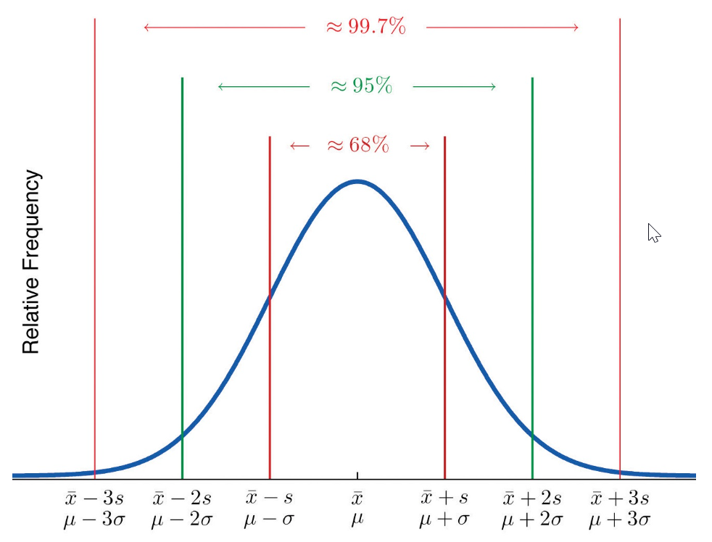

Example: Heights of 18-year-old males have a bell-shaped distribution with mean 69.6 inches and standard deviation1.4 inches.

1. About what proportion of all such men are between 68.2 and 71 inches tall?
2. What interval centered on the mean should contain about 95% of all such men?

Example: Scores on IQ tests have a bell-shaped distribution with mean μ=100 and standard deviation σ=10. Discuss what the Empirical Rule implies concerning individuals with IQ scores of 110, 120, and 130.

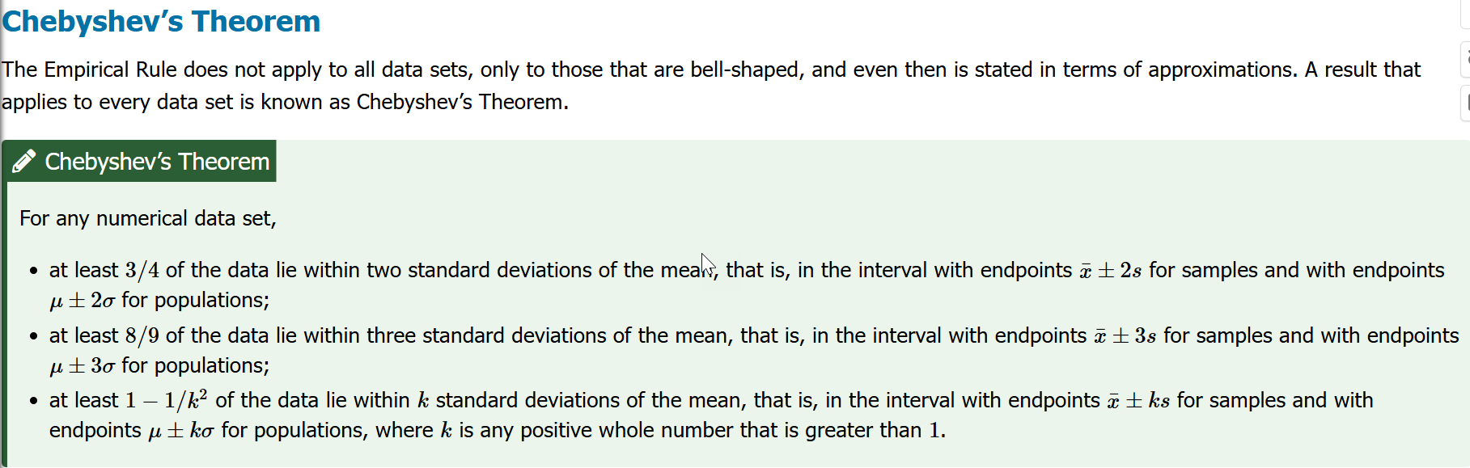

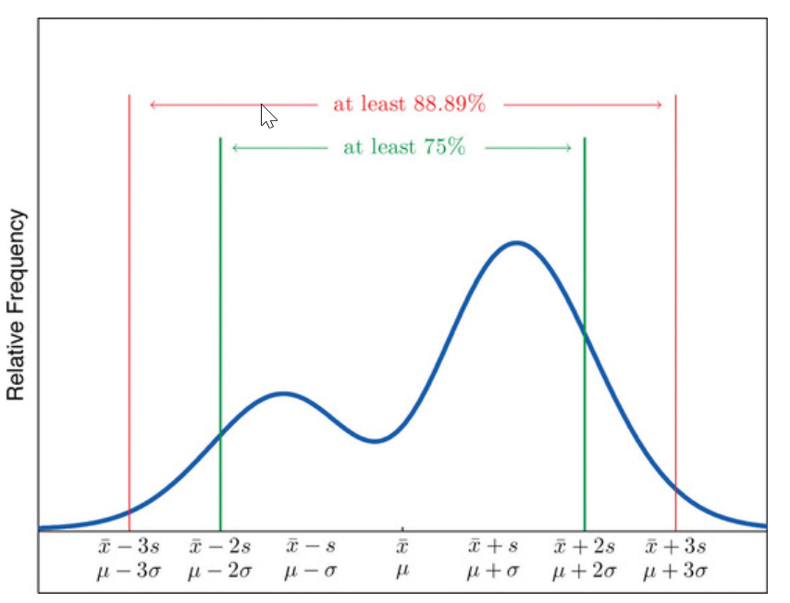

មធ្យមធរណីមាត្រ(Geometric Mean)

១. សេចក្តីផ្តើម

* មធ្យមធរណីមាត្រត្រូវបានគេប្រើសម្រាប់គណនាមធ្យមភាគនៃភាគរយ នៃកំណើន​ នៃអត្រា ...។
* **រូបមន្ត៖** យើងមានទិន្នន័យ នោះមធ្យមធរណីមាត្រឲ្យដោយរូបមន្តដូចខាងក្រោម





 (Arithmetic mean)



(Sigma)=sum, (Pi):product

ឧទាហរណ៍០៖ ចូរគណនា មធ្យមធរណីមាត្រនៃចំនួន 8, 12, 14, 26, 5។ Ans:



* **សំគាល់៖** យើងមានពីរចំនួន a និង b
* មធ្យមនព្វន្តនៃ a និង b គឺ  ()
* មធ្យមធរណីមាត្រនៃ a និង b គឺ 
* ជាទូទៅ 

ឧទាហរណ៍១៖ លោក ដារា ធ្វើការឲ្យក្រុមហ៊ុនមួយ។

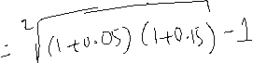

ក. ករណីទី១



-ចំពោះខែមករា គាត់ទទួលបានប្រាក់ខែ $200



-ចំពោះខែកុម្ភៈ ក្រុមហ៊ុនតម្លើងប្រាក់ខែឲ្យគាត់ 5% (ធៀបនឹងខែមុន), 200+(200*0.05)=210

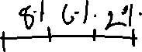

-ចំពោះខែមីនា ក្រុមហ៊ុនតម្លើងប្រាក់ខែឲ្យគាត់ 15% (ធៀបនឹងខែមុន),



210+(210*0.15)=241.5



តើនៅចុងខែមីនាគាត់ទទួលបានប្រាក់ខែប៉ុន្មាន?



ខ. ករណីទី២ (មធ្យមនព្វន្ត)

-ចំពោះខែមករា គាត់ទទួលបានប្រាក់ខែ $200



-ចំពោះខែកុម្ភៈ ក្រុមហ៊ុនតម្លើងប្រាក់ខែឲ្យគាត់ 10% (ធៀបនឹងខែមុន), 200+20=220

-ចំពោះខែមីនា ក្រុមហ៊ុនតម្លើងប្រាក់ខែឲ្យគាត់ 10% (ធៀបនឹងខែមុន),

220+(220*0.1)=242

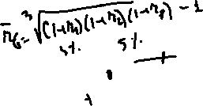

តើនៅចុងខែមីនាគាត់ទទួលបានប្រាក់ខែប៉ុន្មាន?



គ. ករណីទី៣ (មធ្យមធរណីមាត្រ)

-ចំពោះខែមករា គាត់ទទួលបានប្រាក់ខែ $200​​​

-ចំពោះខែកុម្ភៈ ក្រុមហ៊ុនតម្លើងប្រាក់ខែឲ្យគាត់ 9.886% (ធៀបនឹងខែមុន),

(អត្រា)

200+(200*0.09886)=219.772

-ចំពោះខែមីនា ក្រុមហ៊ុនតម្លើងប្រាក់ខែឲ្យគាត់ 9.886% (ធៀបនឹងខែមុន)

219.772+(219.772+0.09886)=241.49



តើនៅចុងខែមីនាគាត់ទទួលបានប្រាក់ខែប៉ុន្មាន?



សន្និដ្ឋាន៖ ចូរប្រៀបធៀបទាំង ៣ ករណីនេះ



២. អត្រាការប្រាក់មធ្យម

ឧបមាថាយើងមានអត្រារៀងគ្នា នោះអត្រាមធ្យមឲ្យដោយរូបមន្តដូចខាងក្រោម

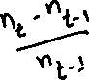





**ឧទាហរណ៍២៖** ឧបមាថាការវិនិយោគមួយទទួលបានប្រាក់ចំណេញនៅឆ្នាំទី១, ២, ៣, និង៤ តាមអត្រារៀងគ្នា ៣០%, ២០%, -៤០% និង ២០០%។ ចូរកំណត់អត្រាមធ្យមនៃប្រាក់ចំណេញ។

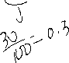

**ឧទាហរណ៍៣៖** នៅឆ្នាំ២០០០ លោក ក បានផ្ញើប្រាក់នៅធនាគារចំនួន $100 000 តាមអត្រាប្រចាំឆ្នាំ ៥%។ តើនៅឆ្នាំ​២០២១ គាត់ទទួលបានប្រាក់ចំនួនប៉ុន្មាន? ហើយក្នុងនោះមានការប្រាក់ប៉ុន្មាន?



ប្រាក់ដែលទទួលបាន  = 100000(1+0.05)21 , ការប្រាក់ I = S - P



**ឧទាហរណ៍៤៖** នៅឆ្នាំ១៩៩៥ លោក ក បានផ្ញើប្រាក់នៅធនាគារចំនួន $5 000។ នៅឆ្នាំ​២០២១ គាត់ទទួលបានប្រាក់ចំនួន $7000។ តើក្នុងប្រតិបត្តិការនេះ អត្រាការប្រាក់ស្មើប៉ុន្មាន?



សំគាល់៖



ឧបមាថា បុរសម្នាក់ខ្ចីប្រាក់ពីធនាគារចំនួន t កំឡុងពេល​ ហើយអត្រាការប្រែប្រួលk ដង ក្នុងរយៈពេលដែលគាត់ខ្ចី។

យើងតាងនិមិ្មតសញ្ញា ជាចំនួនកំឡុងពេលដែលអត្រាការ​



ប្រាក់ប្រែប្រួលទីជាអត្រាការប្រាក់ដែលប្រែប្រួលលើកទីយើងបាន ដ្យាក្រាមដូចខាងក្រោមៈ

ប្រាក់ដើម P

កំឡុងពេល 

កំឡុងពេល 

កំឡុងពេល 

អត្រាការប្រាក់ 

អត្រាការប្រាក់ 

អត្រាការប្រាក់ 

ប្រាក់សរុប S

ដូច្នេះ ប្រាក់សរុបនៅចុងកំឡុងពេលគឺ 

​ ប្រាក់សរុបនៅចុងកំឡុងពេលគឺ 

យើងបន្តធ្វើរបៀបនេះរហូតដល់ចុងកំឡុងពេល យើងបានប្រាក់សរុបគឺ S ដែល 

**ឧទាហរណ៍**៥បុរសម្នាក់បានផ្ញើប្រាក់ចំនួន 1000$ រយៈពេល 8 ឆ្នាំ។ គិតការប្រាក់សមាស បើគេដឹងថាគាត់ទទួលបានអត្រាការប្រាក់ប្រចាំឆ្នាំ 12% ក្នុងរយៈពេល 6 ឆ្នាំដំបូង និង9% សម្រាប់ រយៈពេល2ឆ្នាំចុងក្រោយ។ តើគាត់ទទួលបានប្រាក់សរុបប៉ុន្មាននៅចុងឆ្នាំទី8 ?

**ដំណោះស្រាយ**

P = 1000$





ប្រាក់សរុប S





តាមរូបមន្ត 

ដោយ , , និង 



ដូច្នេះ 



**ឧទាហរណ៍៦** គណនាប្រាក់ដើមដែលបុរសម្នាក់បានផ្ញើដោយដឹងថាគាត់ទទួលបានប្រាក់ សរុប 10000$ នៅចុងឆ្នាំទី10។ ហើយគេដឹងទៀតថាគាត់ទទួលបានអត្រាការប្រាក់​​សម្រាប់​រយៈ​ពេល​ 3ឆ្នាំដំបូង  សម្រាប់រយៈពេល 5ឆ្នាំបន្ទាប់ និង  សម្រាប់ រយៈពេល 2ឆ្នាំ​ចុងក្រោយ។

**ដំណោះស្រាយ**



P $



ប្រាក់សរុប S











តាមរូបមន្ត  

**ឧទាហរណ៍៧** លោក​ សេដ្ឋា បានផ្ញើប្រាក់ 2000$ នៅថ្ងៃ 1/2/00។ តើគាត់មានប្រាក់ប៉ុន្មានក្នុង​​​​​គណនីសន្សំរបស់គាត់នៅថ្ងៃ 1/2/05 បើការវិនិយោគនេះទទួលបានអត្រា​ការប្រាក់​សមាស​​​​​​​​នៅ 3ឆ្នាំដំបូង និង  នៅ 1ឆ្នាំបន្ទាប់ និង​  នៅ 1ឆ្នាំចុងក្រោយ?

**ដំណោះស្រាយ**

1/2/00

$2000

1/2/03

1/2/04

1/2/05

3 ឆ្នាំ

1 ឆ្នាំ

1 ឆ្នាំ

ñaM

តាង FV = S ជាប្រាក់សរុបនៅថ្ងៃ 1/2/05



**ឧទាហរណ៍៨** អ្នកស្រីវណ្ណាបានផ្ញើប្រាក់ 1000$ នៅថ្ងៃ 1/1/00 និង 700$ នៅថ្ងៃ​ 1/1/02 និង 500$​នៅថ្ងៃ1/1/03។ តើគាត់មានប្រាក់ប៉ុន្មានក្នុង​គណនីសន្សំរបស់គាត់នៅថ្ងៃ1/1/04 បើការវិនិយោគនេះ ទទួលបានអត្រាការប្រាក់សមាស 10% ក្នុងមួយឆ្នាំទូទាត់រាល់ត្រីមាស? រកការប្រាក់សរុប?

**ដំណោះស្រាយ**

1/1/00

$1000

$700

$500

1/1/02

1/1/03

1/1/04

2 ឆ្នាំ

4 ឆ្នាំ

ña

១ ឆ្នាំ

តាង S ជាប្រាក់សរុបនៅថ្ងៃ 1/1/04

យើងបាន 



គណនាការប្រាក់សរុប 

**រូបមន្តទូទៅ៖ អត្រាការប្រាក់មធ្យម (ក្នុងការប្រាក់សមាស)** (Average of Interest Rate)



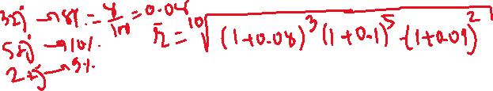



**ដំណោះស្រាយ**

យើងមាន  (1)

តាង​ r ជាអត្រាការប្រាក់មធ្យម យើងបាន  (2)

(1) និង(2) 

 

**ឧទាហរណ៍៩** គេយកប្រាក់ 150 000$ ទៅចងការតាមអត្រាការប្រាក់សមាសដូចខាងក្រោម៖



១. 8% ក្នុង 1ឆ្នាំក្នុងរយៈពេល 2ឆ្នាំដំបូង



២.​ 9% ក្នុង 1ឆ្នាំក្នុងរយៈពេល 3ឆ្នាំបន្ទាប់



៣. 11% ក្នុង 1ឆ្នាំក្នុងរយៈពេល 4ឆ្នាំចុងក្រោយ



ក/ រកប្រាក់ទាំងអស់ដែលគេទទួលបាននៅចុងឆ្នាំទី9



ខ/ រកអត្រាការប្រាក់មធ្យមក្នុង1ឆ្នាំ រួចគណនា ប្រាក់ទទួលបានម្តងទៀតដោយប្រើអត្រាការប្រាក់មធ្យម

**ដំណោះស្រាយ**

ក/ រកប្រាក់ទាំងអស់ដែលគេទទួលបាននៅចុងឆ្នាំទី9



ដូច្នេះប្រាក់ទាំងអស់ដែលគេទទួលបាននៅចុងឆ្នាំទី9 គឺ 

ខ/ រកអត្រាការប្រាក់មធ្យមក្នុង1ឆ្នាំ កំនត់ដោយរូបមន្តអត្រាការប្រាក់មធ្យមក្នុង1ឆ្នាំគឺ

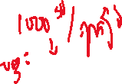

 (ដែល)

រកអត្រាការប្រាក់មធ្យមក្នុង1ឆ្នាំកំនត់គឺ 



ដូច្នេះ អត្រាការប្រាក់មធ្យមក្នុង 1ឆ្នាំកំនត់គឺ 



ប្រើមធ្យមនព្វន្ត​ (8*2+9*3+11*4)/9= 9.67

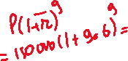

៣. អត្រាកំណើនប្រចាំឆ្នាំ 45000+4500=49 500

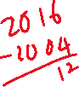

**ឧទាហរណ៍៥៖** ឧបមាថាការវិនិយោគមួយទទួលបានប្រាក់ចំណេញ $45 000 នៅឆ្នាំ ២០០៤ និង​ ទទួលបានប្រាក់ចំណេញ $100 000 នៅឆ្នាំ ២០១៦។ ចូរកំណត់អត្រាកំណើន(ប្រចាំឆ្នាំ)នៃប្រាក់ចំណេញ។

អត្រាកំណើន(ប្រចាំឆ្នាំ)នៃប្រាក់ចំណេញគឺ





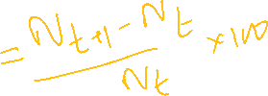

ដែល S ជាតម្លៃចុងគ្រា និង​ P​ ជាតម្លៃដើមគ្រា។

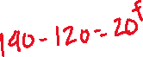



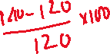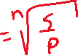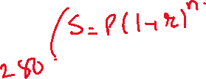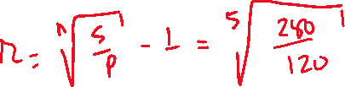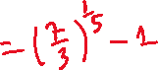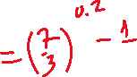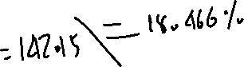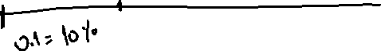

**លំហាត់**



១. ឧបមាថាយើងមានចំនួន 4, 8, 6 និង​ 10។​ ចូរកំណត់មធ្យមធរណីមាត្រនៃចំនួនទាំងនេះ។



២.​ កំណើននៃការលក់៥ ខែរបស់ក្រុមហ៊ុនមួយមានដូចខាងក្រោម(គិតជាភាគរយ)៖

8, 12, 14, 26, 5

ចូរកំណត់អត្រាមធ្យមនៃការលក់ប្រចាំខែ

៣. កំណើនប្រាក់ចំណេញបានមកពីការវិនិយោគរបស់ក្រុមហ៊ុនមួយគឺ(គិតជាភាគរយ)៖ ​4.91, 5.75, 8.12, 21.6

ក. កំណត់មធ្យមធរណីមាត្រនៃអត្រាប្រាក់ចំណេញ

ខ. កំណត់មធ្យមនព្វន្តនៃអត្រាប្រាក់ចំណេញ

គ. ប្រៀនធៀបសំណួរ ក និង​ ខ

៤. លោក ក យកប្រាក់ $150000 ទៅចងការនៅធនាគារតាមអត្រាការប្រាក់ផ្គួបដូចខាងក្រោម៖

អត្រា 8% (ប្រចាំឆ្នាំ) រយៈពេលពីរឆ្នាំដំបូង

អត្រា 9% (ប្រចាំឆ្នាំ) រយៈពេលបីឆ្នាំបន្ទាប់

អត្រា 11% (ប្រចាំឆ្នាំ) រយៈពេលបួនឆ្នាំចុងក្រោយ

ក. ចូរគណនាប្រាក់ដែលលោក ក ទទួលបាននៅចុងឆ្នាំទី៩ ហើយតើក្នុងនោះមានការប្រាក់ប៉ុន្មាន?

ខ. ចូរកំណត់អត្រាការប្រាក់មធ្យមប្រចាំឆ្នាំ

គ.​ ដោយប្រើសំណួរ ខ. ចូរគណនាម្តងទៀតនូវប្រាក់ដែលលោក ក ទទួលបាននៅចុងឆ្នាំទី៩

៥. នៅឆ្នាំ១៩៩៦ ក្រុមហ៊ុនមួយផលិតអំពូលភ្លើងបាន ២៣០០០ ឯកតា ហើយក្រុមហ៊ុនបានបង្កើនដល់ ១២០៥២០ ឯកតានៅឆ្នាំ ២០១៦។ ចូរគណនាអត្រាកំណើនប្រចាំឆ្នាំនៃការផលិតអំពូលភ្លើង។

៦. នៅទសវត្សរ៍ឆ្នាំ 1990s ទីក្រុង Las Vegas មានការរីកចំរើនខ្លាំង ហើយចំនួនប្រជាជនក៏មានការកើនឡើងដែរ។ នៅឆ្នាំ ១៩៩០ ប្រជាជនមានចំនួន ២៥៨២៩៥ ហើយចំនួននេះបានកើនដល់ ៦១៣៥៩៩ នៅឆ្នាំ២០១៤។

ក. តើពីឆ្នាំ ១៩៩០ ដល់ ឆ្នាំ ២០១៤ ប្រជាជនកើនចំនួនប៉ុន្មាន? ហើយត្រូវនឹងប៉ុន្មានភាគរយ?

ខ.​កំណត់អត្រាកំណើនប្រចាំឆ្នាំ។

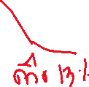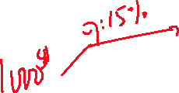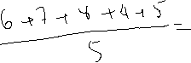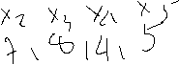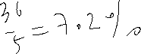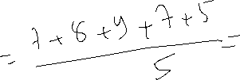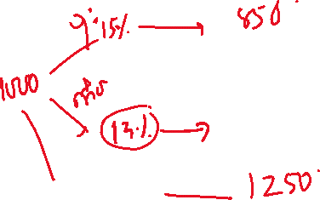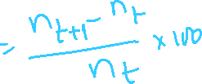

មធ្យមធរណីមាត្រ(Geometric Mean)

១. សេចក្តីផ្តើម

* មធ្យមធរណីមាត្រត្រូវបានគេប្រើសម្រាប់គណនាមធ្យមភាគនៃភាគរយ នៃកំណើន​ នៃអត្រា ...។
* **រូបមន្ត៖** យើងមានទិន្នន័យ នោះមធ្យមធរណីមាត្រឲ្យដោយរូបមន្តដូចខាងក្រោម





 (Arithmetic mean)



(Sigma)=sum, (Pi):product

ឧទាហរណ៍០៖ ចូរគណនា មធ្យមធរណីមាត្រនៃចំនួន 8, 12, 14, 26, 5។ Ans:



* **សំគាល់៖** យើងមានពីរចំនួន a និង b
* មធ្យមនព្វន្តនៃ a និង b គឺ  ()
* មធ្យមធរណីមាត្រនៃ a និង b គឺ 
* ជាទូទៅ 

ឧទាហរណ៍១៖ លោក ដារា ធ្វើការឲ្យក្រុមហ៊ុនមួយ។



ក. ករណីទី១



-ចំពោះខែមករា គាត់ទទួលបានប្រាក់ខែ $200



-ចំពោះខែកុម្ភៈ ក្រុមហ៊ុនតម្លើងប្រាក់ខែឲ្យគាត់ 5% (ធៀបនឹងខែមុន), 200+(200*0.05)=210



-ចំពោះខែមីនា ក្រុមហ៊ុនតម្លើងប្រាក់ខែឲ្យគាត់ 15% (ធៀបនឹងខែមុន),



210+(210*0.15)=241.5



តើនៅចុងខែមីនាគាត់ទទួលបានប្រាក់ខែប៉ុន្មាន?



ខ. ករណីទី២ (មធ្យមនព្វន្ត)

-ចំពោះខែមករា គាត់ទទួលបានប្រាក់ខែ $200



-ចំពោះខែកុម្ភៈ ក្រុមហ៊ុនតម្លើងប្រាក់ខែឲ្យគាត់ 10% (ធៀបនឹងខែមុន), 200+20=220

-ចំពោះខែមីនា ក្រុមហ៊ុនតម្លើងប្រាក់ខែឲ្យគាត់ 10% (ធៀបនឹងខែមុន),

220+(220*0.1)=242



តើនៅចុងខែមីនាគាត់ទទួលបានប្រាក់ខែប៉ុន្មាន?



គ. ករណីទី៣ (មធ្យមធរណីមាត្រ)

-ចំពោះខែមករា គាត់ទទួលបានប្រាក់ខែ $200​​​

-ចំពោះខែកុម្ភៈ ក្រុមហ៊ុនតម្លើងប្រាក់ខែឲ្យគាត់ 9.886% (ធៀបនឹងខែមុន),

(អត្រា)

200+(200*0.09886)=219.772

-ចំពោះខែមីនា ក្រុមហ៊ុនតម្លើងប្រាក់ខែឲ្យគាត់ 9.886% (ធៀបនឹងខែមុន)

219.772+(219.772+0.09886)=241.49



តើនៅចុងខែមីនាគាត់ទទួលបានប្រាក់ខែប៉ុន្មាន?



សន្និដ្ឋាន៖ ចូរប្រៀបធៀបទាំង ៣ ករណីនេះ



២. អត្រាការប្រាក់មធ្យម

ឧបមាថាយើងមានអត្រារៀងគ្នា នោះអត្រាមធ្យមឲ្យដោយរូបមន្តដូចខាងក្រោម







**ឧទាហរណ៍២៖** ឧបមាថាការវិនិយោគមួយទទួលបានប្រាក់ចំណេញនៅឆ្នាំទី១, ២, ៣, និង៤ តាមអត្រារៀងគ្នា ៣០%, ២០%, -៤០% និង ២០០%។ ចូរកំណត់អត្រាមធ្យមនៃប្រាក់ចំណេញ។



**ឧទាហរណ៍៣៖** នៅឆ្នាំ២០០០ លោក ក បានផ្ញើប្រាក់នៅធនាគារចំនួន $100 000 តាមអត្រាប្រចាំឆ្នាំ ៥%។ តើនៅឆ្នាំ​២០២១ គាត់ទទួលបានប្រាក់ចំនួនប៉ុន្មាន? ហើយក្នុងនោះមានការប្រាក់ប៉ុន្មាន?



ប្រាក់ដែលទទួលបាន  = 100000(1+0.05)21 , ការប្រាក់ I = S - P



**ឧទាហរណ៍៤៖** នៅឆ្នាំ១៩៩៥ លោក ក បានផ្ញើប្រាក់នៅធនាគារចំនួន $5 000។ នៅឆ្នាំ​២០២១ គាត់ទទួលបានប្រាក់ចំនួន $7000។ តើក្នុងប្រតិបត្តិការនេះ អត្រាការប្រាក់ស្មើប៉ុន្មាន?



សំគាល់៖



ឧបមាថា បុរសម្នាក់ខ្ចីប្រាក់ពីធនាគារចំនួន t កំឡុងពេល​ ហើយអត្រាការប្រែប្រួលk ដង ក្នុងរយៈពេលដែលគាត់ខ្ចី។

យើងតាងនិមិ្មតសញ្ញា ជាចំនួនកំឡុងពេលដែលអត្រាការ​



ប្រាក់ប្រែប្រួលទីជាអត្រាការប្រាក់ដែលប្រែប្រួលលើកទីយើងបាន ដ្យាក្រាមដូចខាងក្រោមៈ

ប្រាក់ដើម P

កំឡុងពេល 

កំឡុងពេល 

កំឡុងពេល 

អត្រាការប្រាក់ 

អត្រាការប្រាក់ 

អត្រាការប្រាក់ 

ប្រាក់សរុប S

ដូច្នេះ ប្រាក់សរុបនៅចុងកំឡុងពេលគឺ 

​ ប្រាក់សរុបនៅចុងកំឡុងពេលគឺ 

យើងបន្តធ្វើរបៀបនេះរហូតដល់ចុងកំឡុងពេល យើងបានប្រាក់សរុបគឺ S ដែល 

**ឧទាហរណ៍**៥បុរសម្នាក់បានផ្ញើប្រាក់ចំនួន 1000$ រយៈពេល 8 ឆ្នាំ។ គិតការប្រាក់សមាស បើគេដឹងថាគាត់ទទួលបានអត្រាការប្រាក់ប្រចាំឆ្នាំ 12% ក្នុងរយៈពេល 6 ឆ្នាំដំបូង និង9% សម្រាប់ រយៈពេល2ឆ្នាំចុងក្រោយ។ តើគាត់ទទួលបានប្រាក់សរុបប៉ុន្មាននៅចុងឆ្នាំទី8 ?

**ដំណោះស្រាយ**

P = 1000$





ប្រាក់សរុប S





តាមរូបមន្ត 

ដោយ , , និង 



ដូច្នេះ 



**ឧទាហរណ៍៦** គណនាប្រាក់ដើមដែលបុរសម្នាក់បានផ្ញើដោយដឹងថាគាត់ទទួលបានប្រាក់ សរុប 10000$ នៅចុងឆ្នាំទី10។ ហើយគេដឹងទៀតថាគាត់ទទួលបានអត្រាការប្រាក់​​សម្រាប់​រយៈ​ពេល​ 3ឆ្នាំដំបូង  សម្រាប់រយៈពេល 5ឆ្នាំបន្ទាប់ និង  សម្រាប់ រយៈពេល 2ឆ្នាំ​ចុងក្រោយ។

**ដំណោះស្រាយ**



P $



ប្រាក់សរុប S











តាមរូបមន្ត  

**ឧទាហរណ៍៧** លោក​ សេដ្ឋា បានផ្ញើប្រាក់ 2000$ នៅថ្ងៃ 1/2/00។ តើគាត់មានប្រាក់ប៉ុន្មានក្នុង​​​​​គណនីសន្សំរបស់គាត់នៅថ្ងៃ 1/2/05 បើការវិនិយោគនេះទទួលបានអត្រា​ការប្រាក់​សមាស​​​​​​​​នៅ 3ឆ្នាំដំបូង និង  នៅ 1ឆ្នាំបន្ទាប់ និង​  នៅ 1ឆ្នាំចុងក្រោយ?

**ដំណោះស្រាយ**

1/2/00

$2000

1/2/03

1/2/04

1/2/05

3 ឆ្នាំ

1 ឆ្នាំ

1 ឆ្នាំ

ñaM

តាង FV = S ជាប្រាក់សរុបនៅថ្ងៃ 1/2/05



**ឧទាហរណ៍៨** អ្នកស្រីវណ្ណាបានផ្ញើប្រាក់ 1000$ នៅថ្ងៃ 1/1/00 និង 700$ នៅថ្ងៃ​ 1/1/02 និង 500$​នៅថ្ងៃ1/1/03។ តើគាត់មានប្រាក់ប៉ុន្មានក្នុង​គណនីសន្សំរបស់គាត់នៅថ្ងៃ1/1/04 បើការវិនិយោគនេះ ទទួលបានអត្រាការប្រាក់សមាស 10% ក្នុងមួយឆ្នាំទូទាត់រាល់ត្រីមាស? រកការប្រាក់សរុប?

**ដំណោះស្រាយ**

1/1/00

$1000

$700

$500

1/1/02

1/1/03

1/1/04

2 ឆ្នាំ

4 ឆ្នាំ

ña

១ ឆ្នាំ

តាង S ជាប្រាក់សរុបនៅថ្ងៃ 1/1/04

យើងបាន 



គណនាការប្រាក់សរុប 

**រូបមន្តទូទៅ៖ អត្រាការប្រាក់មធ្យម (ក្នុងការប្រាក់សមាស)** (Average of Interest Rate)







**ដំណោះស្រាយ**

យើងមាន  (1)

តាង​ r ជាអត្រាការប្រាក់មធ្យម យើងបាន  (2)

(1) និង(2) 

 

**ឧទាហរណ៍៩** គេយកប្រាក់ 150 000$ ទៅចងការតាមអត្រាការប្រាក់សមាសដូចខាងក្រោម៖



១. 8% ក្នុង 1ឆ្នាំក្នុងរយៈពេល 2ឆ្នាំដំបូង



២.​ 9% ក្នុង 1ឆ្នាំក្នុងរយៈពេល 3ឆ្នាំបន្ទាប់



៣. 11% ក្នុង 1ឆ្នាំក្នុងរយៈពេល 4ឆ្នាំចុងក្រោយ



ក/ រកប្រាក់ទាំងអស់ដែលគេទទួលបាននៅចុងឆ្នាំទី9



ខ/ រកអត្រាការប្រាក់មធ្យមក្នុង1ឆ្នាំ រួចគណនា ប្រាក់ទទួលបានម្តងទៀតដោយប្រើអត្រាការប្រាក់មធ្យម

**ដំណោះស្រាយ**

ក/ រកប្រាក់ទាំងអស់ដែលគេទទួលបាននៅចុងឆ្នាំទី9



ដូច្នេះប្រាក់ទាំងអស់ដែលគេទទួលបាននៅចុងឆ្នាំទី9 គឺ 

ខ/ រកអត្រាការប្រាក់មធ្យមក្នុង1ឆ្នាំ កំនត់ដោយរូបមន្តអត្រាការប្រាក់មធ្យមក្នុង1ឆ្នាំគឺ



 (ដែល)

រកអត្រាការប្រាក់មធ្យមក្នុង1ឆ្នាំកំនត់គឺ 



ដូច្នេះ អត្រាការប្រាក់មធ្យមក្នុង 1ឆ្នាំកំនត់គឺ 



ប្រើមធ្យមនព្វន្ត​ (8*2+9*3+11*4)/9= 9.67



៣. អត្រាកំណើនប្រចាំឆ្នាំ 45000+4500=49 500



**ឧទាហរណ៍៥៖** ឧបមាថាការវិនិយោគមួយទទួលបានប្រាក់ចំណេញ $45 000 នៅឆ្នាំ ២០០៤ និង​ ទទួលបានប្រាក់ចំណេញ $100 000 នៅឆ្នាំ ២០១៦។ ចូរកំណត់អត្រាកំណើន(ប្រចាំឆ្នាំ)នៃប្រាក់ចំណេញ។

អត្រាកំណើន(ប្រចាំឆ្នាំ)នៃប្រាក់ចំណេញគឺ







ដែល S ជាតម្លៃចុងគ្រា និង​ P​ ជាតម្លៃដើមគ្រា។







**លំហាត់**



១. ឧបមាថាយើងមានចំនួន 4, 8, 6 និង​ 10។​ ចូរកំណត់មធ្យមធរណីមាត្រនៃចំនួនទាំងនេះ។



២.​ កំណើននៃការលក់៥ ខែរបស់ក្រុមហ៊ុនមួយមានដូចខាងក្រោម(គិតជាភាគរយ)៖

8, 12, 14, 26, 5

ចូរកំណត់អត្រាមធ្យមនៃការលក់ប្រចាំខែ

៣. កំណើនប្រាក់ចំណេញបានមកពីការវិនិយោគរបស់ក្រុមហ៊ុនមួយគឺ(គិតជាភាគរយ)៖ ​4.91, 5.75, 8.12, 21.6

ក. កំណត់មធ្យមធរណីមាត្រនៃអត្រាប្រាក់ចំណេញ

ខ. កំណត់មធ្យមនព្វន្តនៃអត្រាប្រាក់ចំណេញ

គ. ប្រៀនធៀបសំណួរ ក និង​ ខ

៤. លោក ក យកប្រាក់ $150000 ទៅចងការនៅធនាគារតាមអត្រាការប្រាក់ផ្គួបដូចខាងក្រោម៖

អត្រា 8% (ប្រចាំឆ្នាំ) រយៈពេលពីរឆ្នាំដំបូង

អត្រា 9% (ប្រចាំឆ្នាំ) រយៈពេលបីឆ្នាំបន្ទាប់

អត្រា 11% (ប្រចាំឆ្នាំ) រយៈពេលបួនឆ្នាំចុងក្រោយ

ក. ចូរគណនាប្រាក់ដែលលោក ក ទទួលបាននៅចុងឆ្នាំទី៩ ហើយតើក្នុងនោះមានការប្រាក់ប៉ុន្មាន?

ខ. ចូរកំណត់អត្រាការប្រាក់មធ្យមប្រចាំឆ្នាំ

គ.​ ដោយប្រើសំណួរ ខ. ចូរគណនាម្តងទៀតនូវប្រាក់ដែលលោក ក ទទួលបាននៅចុងឆ្នាំទី៩

៥. នៅឆ្នាំ១៩៩៦ ក្រុមហ៊ុនមួយផលិតអំពូលភ្លើងបាន ២៣០០០ ឯកតា ហើយក្រុមហ៊ុនបានបង្កើនដល់ ១២០៥២០ ឯកតានៅឆ្នាំ ២០១៦។ ចូរគណនាអត្រាកំណើនប្រចាំឆ្នាំនៃការផលិតអំពូលភ្លើង។

៦. នៅទសវត្សរ៍ឆ្នាំ 1990s ទីក្រុង Las Vegas មានការរីកចំរើនខ្លាំង ហើយចំនួនប្រជាជនក៏មានការកើនឡើងដែរ។ នៅឆ្នាំ ១៩៩០ ប្រជាជនមានចំនួន ២៥៨២៩៥ ហើយចំនួននេះបានកើនដល់ ៦១៣៥៩៩ នៅឆ្នាំ២០១៤។

ក. តើពីឆ្នាំ ១៩៩០ ដល់ ឆ្នាំ ២០១៤ ប្រជាជនកើនចំនួនប៉ុន្មាន? ហើយត្រូវនឹងប៉ុន្មានភាគរយ?

ខ.​កំណត់អត្រាកំណើនប្រចាំឆ្នាំ។



Measure of Position

***១. សេចក្តីផ្តើម***

* នៅចំណុចមុនយើងបានសិក្សាពីមេដ្យាន(Median) ហើយយើងតាងដោយ Me។ មេដ្យានជាតម្លៃនៃអថេរដែលចែកសំនុំទិន្នន័យជាពីរចំណែកស្មើគ្នា មានន័យថា បើរៀបទិន្នន័យតាមលំដាប់ នោះមានសំនុំទិន្នន័យ ៥០% ដែលតូចជាងមេដ្យាន ​និងមានសំនុំទិន្នន័យ ៥០% ដែលធំជាងមេដ្យាន​។



* ក្នុងចំណុចនេះយើងនឹងសិក្សាពី Quartiles, Deciles, Percentiles។



* កាទីល(Quartiles) មាន ៣ តម្លៃគឺ កាទីលទី១ (Q1) កាទីលទី២ (Q2) និងកាទីលទី៣ (Q3)។ បើរៀបទិន្នន័យតាមលំដាប់ កាទីលទាំង ៣ ចែកសំនុំទិន្ន័យជា ៤ ចំណែកស្មើៗគ្នា​ ហើយមួយប្រលោះៗ ផ្ទុកទិន្នន័យ ២៥%។ កាទីលទី២ គឺជាមេដ្យាន។



* ដេស៊ីល(Deciles) មាន 9 តម្លៃគឺ ដេស៊ីលទី១(D1) ដេស៊ីលទី២ (D2) .... ដេស៊ីលទី៩ (D9)។ បើរៀបទិន្នន័យតាមលំដាប់ ដេស៊ីលទាំង ៩ ចែកសំនុំទិន្ន័យជា ១០ ចំណែកស្មើៗគ្នា​ ហើយមួយប្រលោះៗ ផ្ទុកទិន្នន័យ ១០%។



* Percentiles មាន ៩៩ តម្លៃគឺ Percentileទី១(P1) Percentileទី២ (P2) .... Percentileទី៩៩ (P99)។ បើរៀបទិន្នន័យតាមលំដាប់ ដេស៊ីលទាំង ៩៩ ចែកសំនុំទិន្ន័យជា ១០០ ចំណែកស្មើៗគ្នា​ ហើយមួយប្រលោះៗ ផ្ទុកទិន្នន័យ ១%។



ឧទាហរណ៍៖ យើងសិក្សាពី GPA របស់និស្សិតក្នុងថ្នាក់មួយ។



* យើងរៀបតម្លៃ GPA ពីតូចទៅធំ



* ឧបមាថា GPA របស់យើងស្ថិតនៅទីតាំង Decile ទី៨ ដូចនេះមានន័យថា មាននិស្សិត ៨០% មានតម្លៃ GPA តូចជាងយើង និង មាននិស្សិត ២០% មានតម្លៃ GPA ធំជាងយើង
* ឧបមាថា GPA របស់យើងស្ថិតនៅទីតាំង Percentile ទី៩២ ដូចនេះមានន័យថា មាននិស្សិត ៩២% មានតម្លៃ GPA តូចជាងយើង និង មាននិស្សិត ៨% មានតម្លៃ GPA ធំជាងយើង

**២. វិធីសាស្ត្រគណនា**



* រំលឹក៖ វិធីសាស្ត្រគណនាមេដ្យាន



* ចំពោះQuartiles, Deciles, Percentiles ការគណនាស្រដៀងនឹងការគណនា មេដ្យានដែរ។ តាង ជាទីតាំងរបស់ Percentiles ទី P នោះយើងបាន 
* ទីតាំងរបស់មេដ្យាន ត្រូវនឹង P=50 ហើយទីតាំងរបស់ កាទីលទី១ ត្រូវនឹង P=25 និង ទីតាំងរបស់ កាទីលទី៣ ត្រូវនឹង P=75។

ឧទាហរណ៍៖ ចូរគណនាកាទីលទី១ (Q1) កាទីលទី២ (Q2) និងកាទីលទី៣ (Q3)នៃទិន្នន័យខាងក្រោម។

2038 1758 1721 1637 2097 2047 2205 1787 2287 1940 2311 2054 2406 1471 1460

ឧទាហរណ៍៖ ចូរគណនាកាទីលទី១ (Q1) កាទីលទី២ (Q2) និងកាទីលទី៣ (Q3)នៃទិន្នន័យខាងក្រោម។



43, 61, 75, 91, 101, 104

**លំហាត់**

**១.​** ចូរគណនាកាទីលទី១ (Q1) កាទីលទី២ (Q2) កាទីលទី៣ (Q3) និង ចន្លោះកាទីល(Interquartile)នៃទិន្នន័យខាងក្រោម។

ក. 7.69, 8.09, 7.72, 8.06, 7.97, 7.94, 7.8, 7.86, 7.9

ខ. 46, 55, 59, 55, 47, 49, 49, 54, 51, 53, 54

គ. 5.24, 9.61, 6.02, 10.37, 6.67, 10.39, 7.3, 11.86, 7.59, 12.22, 7.99, 12.71, 8.03,

13.07, 8.35, 13.59, 8.81, 13.89, 9.45, 15.42

**២.** យើងមានទិន្នន័យខាងក្រោម។

13, 41, 13, 41, 13, 41, 20, 45, 26, 47, 27, 47, 31, 47, 34, 50, 34, 51, 34, 53, 35, 54, 35, 56,

36, 62, 37, 67, 38, 82

ក. ចូរគណនាកាទីលទី១ (Q1) កាទីលទី២ (Q2) កាទីលទី៣ (Q3) និង ចន្លោះកាទីល

ខ. ចូរគណនា decile ទី ២ និង decile ទី ៨

គ. ចូរគណនា percentile ទី ៦៧

**៣.** យើងមានទិន្នន័យខាងក្រោម។

38, 40, 59, 59, 41, 59, 45, 62, 48, 62, 48, 62, 50, 63, 50, 64, 51, 65, 51, 66, 52, 66, 52, 67,

53, 67, 54, 69, 55, 69, 55, 71, 55, 77, 56, 78, 56, 79, 57, 79

ក. ចូរគណនាកាទីលទី១ (Q1) កាទីលទី២ (Q2) កាទីលទី៣ (Q3) និង ចន្លោះកាទីល

ខ. ចូរគណនា decile ទី ១ និង decile ទី ៩

គ. ចូរគណនា percentile ទី ៣៣

